**Доклад старшего государственного налогового инспектора отдела камерального контроля УФНС России по Новгородской области Андреевой Ирина Игоревны «Налогообложение прибыли КИК. Налоговые обязанности контролирующих лиц и сроки их исполнения»**

**Определение КИК (контролируемая иностранная компания)**

- организация, не признаваемая налоговым резидентом Российской Федерации, контролирующим лицом которой являются организация и (или) физическое лицо, признаваемые налоговыми резидентами Российской Федерации, или

- иностранная структура без образования юридического лица (ИСБОЮЛ), контролирующим лицом которой являются организация и (или) физическое лицо, признаваемые налоговыми резидентами Российской Федерации.

**Определение контролирующего лица КИК – иностранной организации:**

Физические или юридические лица, признаваемые налоговыми резидентами Российской Федерации, и

* Имеющие долю участия в иностранной организации установленного размера или;
* Осуществляющие контроль над иностранной организацией.

**Контролирующее лицо КИК по критерию участия:**

- Доля прямого или косвенного участия в организации составляет более 25% или;

- Доля прямого или косвенного участия в организации составляет более 10%, если доля участия всех лиц, признаваемых налоговыми резидентами Российской Федерации, в этой организации составляет более 50%.

В соответствии с пунктом 1 письма Минфина России от 10.02.2017 № 03-12-11/2/7395 определение лица в качестве контролирующего лица осуществляется

1. на дату решения о распределении прибыли КИК, принятого в налоговом периоде, **следующим** **за финансовым годом КИК**,

А ПРИ ОТСУТСТВИИ ТАКОГО РЕШЕНИЯ:

1. на 31 декабря налогового периода, **следующего за финансовым годом КИК**
2. 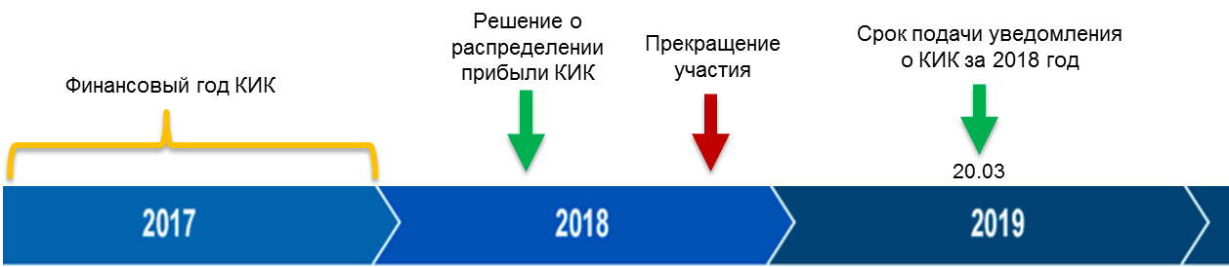Например, в случае если налогоплательщик прекратил свое участие в КИК в 2018 году, он будет признаваться контролирующим лицом такой КИК за 2018 год, только если в 2018 году в период до даты прекращения участия было **принято решение** **о распределении прибыли** такой КИК.

В обратном случае, при принятии решения о распределении прибыли КИК после прекращения участия налогоплательщика в КИК или при отсутствии решения о распределении прибыли такой КИК в 2018 году налогоплательщик не признается контролирующим лицом КИК за 2018 год.

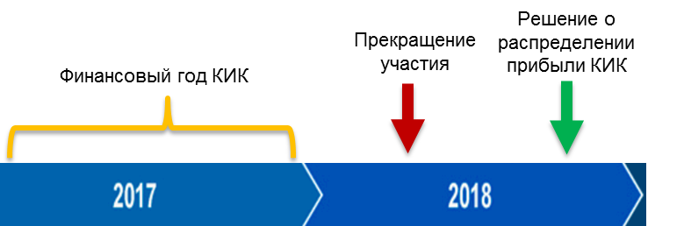

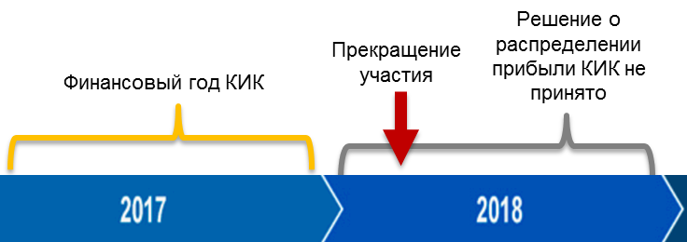

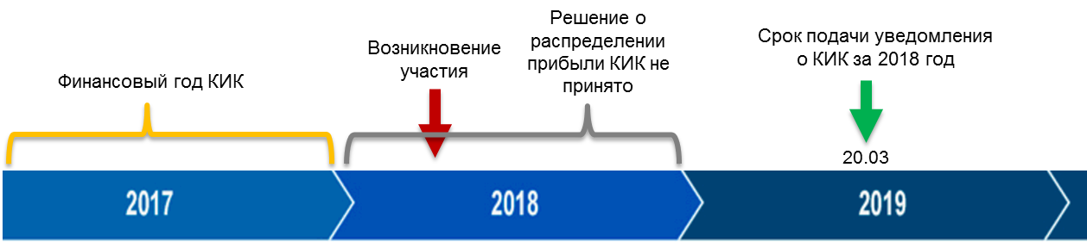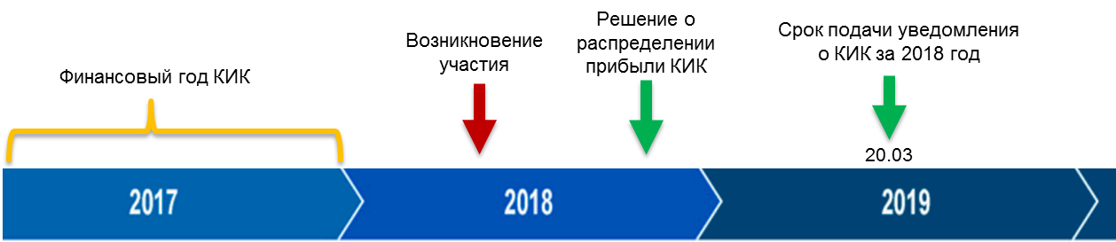Например, в случае если налогоплательщик приобрел КИК в 2018 году с долей участия более 25%, он будет признаваться контролирующим лицом КИК в отношении отчетного периода 2018 года с обязанностью предоставить уведомление о КИК за 2018 год только в случае, если в 2018 году не было принято решение о распределении прибыли такой КИК либо на дату принятия указанного решения налогоплательщик уже являлся собственником КИК с долей участия более 25%.

В обратном случае, если в 2018 году до приобретения налогоплательщиком КИК с долей участия более 25% было принято решение о распределении прибыли такой КИК, то налогоплательщик не будет признаваться контролирующим лицом такой КИК за 2018 год.

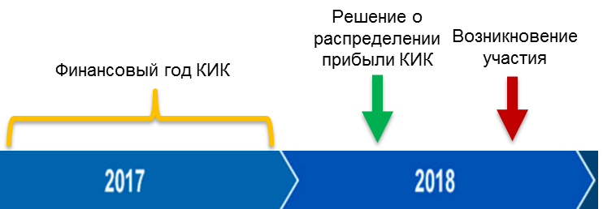

Обязанность по представлению налогоплательщиком уведомления о КИК зависит от наличия финансового года КИК, по итогам которого определяется прибыль (убыток) КИК.

В соответствии с пунктом 2 статьи 25.14 Кодекса уведомление о КИК представляется в срок не позднее 20 марта года, следующего за налоговым периодом, в котором контролирующим лицом признается доход в виде прибыли КИК в соответствии с главой 23 или 25 Кодекса либо который следует за годом, по итогам которого определен убыток КИК.

Датой получения дохода в виде прибыли КИК признается 31 декабря календарного года, следующего за налоговым периодом, на который приходится дата окончания периода, за который в соответствии с личным законом такой компании составляется финансовая отчетность за финансовый год, а в случае отсутствия в соответствии с личным законом такой компании обязанности по составлению и представлению финансовой отчетности - 31 декабря календарного года, следующего за налоговым периодом, на который приходится дата окончания календарного года, за который определяется ее прибыль (пункт 1.1 статьи 223, подпункт 12 пункта 4 статьи 271 Кодекса).

Следовательно, в случае если налогоплательщик является контролирующим лицом **вновь** зарегистрированной иностранной организации, первый финансовый год которой еще не окончился, налогоплательщик не обязан представлять уведомление о КИК в отношении такой иностранной организации.

Например, иностранная организация зарегистрирована налогоплательщиком в 2017 году, дата окончания первого финансового года такой иностранной организации приходится на 31.12.2017, таким образом, впервые обязанность по представлению уведомления о КИК в отношении такой иностранной организации возникает у налогоплательщика в отношении отчетного периода 2018 года по сроку 20.03.2019.

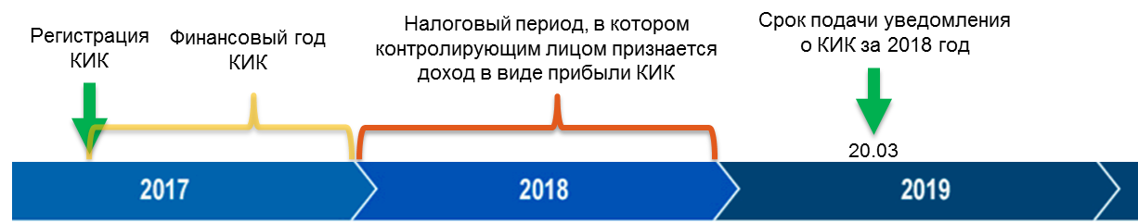Определение отчетного периода, за который налогоплательщику необходимо представить уведомление о КИК в случае, если дата окончания финансового года КИК приходится не на 31 декабря (далее – переходящий финансовый год).

При наличии у КИК переходящего финансового года, обязанность по представлению уведомления о КИК в отношении соответствующего финансового года смещается на будущие периоды.

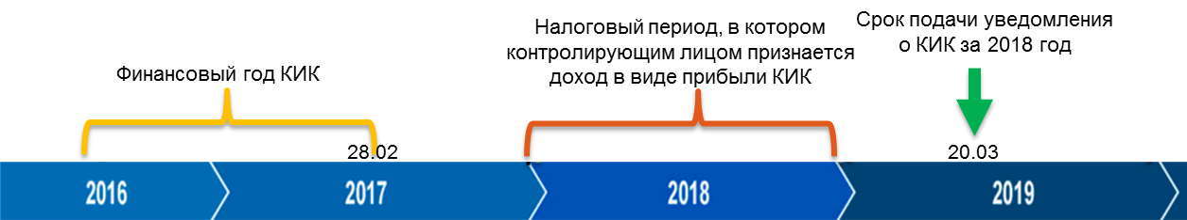Например, прибыль КИК, полученная за финансовый год, дата окончания которого приходится на 28.02.2017, учитывается налогоплательщиком в налоговом периоде 2018 года, следовательно, уведомление о КИК представляется за 2018 год в срок не позднее 20.03.2019.

Начиная с 16 марта 2021 года налогоплательщики - физические лица имеют возможность представлять уведомления о контролируемых иностранных компаниях (далее - КИК) в электронном виде с помощью «Личного кабинета для физических лиц».

Новый сервис предусматривает упрощенную форму уведомления с предзаполнением отдельных показателей, необходимыми подсказками и контрольными соотношениями. Также в личном кабинете будут отражаться сведения о ранее заявленных КИК, в связи с чем отсутствует необходимость повторно заполнять основную информацию о таких компаниях.

Кроме того, при направлении уведомления о КИК через личный кабинет физические лица могут также приложить необходимые подтверждающие документы в электронном виде.

Таким образом, новый сервис существенно упрощает исполнение обязанностей контролирующих лиц по ежегодному представлению уведомлений о КИК, а наличие контрольных соотношений, предзаполнения и подсказок исключает возможное ошибочное заполнение.

В соответствии с пунктом 2 статьи 25.14 Кодекса уведомление о контролируемых иностранных компаниях представляется:

налогоплательщиками - **организациями** – в срок **не позднее 20 марта** года, следующего за налоговым периодом, в котором контролирующим лицом признается доход в виде прибыли контролируемой иностранной компании в соответствии с главой 25 Кодекса либо который следует за годом, по итогам которого определен убыток контролируемой иностранной компании;

налогоплательщиками - **физическими лицами** – в срок **не позднее 30 апреля** года, следующего за налоговым периодом, в котором контролирующим лицом признается доход в виде прибыли контролируемой иностранной компании в соответствии с главой 23 Кодекса либо который следует за годом, по итогам которого определен убыток контролируемой иностранной компании.

Налоговая ответственность за неправомерное непредставление в установленный срок контролирующим лицом в налоговый орган уведомления о КИК за календарный год или представление контролирующим лицом в налоговый орган уведомления о КИК, содержащего недостоверные сведения, влечет взыскание штрафа в размере 500 000 рублей по каждой КИК, сведения о которой не представлены либо в отношении которой представлены недостоверные сведения (Пункт 1 статьи 129.6 Налогового кодекса Российской Федерации).

Кроме того, обязательному представлению в налоговый орган подлежат документы:

1. Подтверждающие соблюдение условий освобождения, в случае если прибыль контролируемой иностранной компании освобождается от налогообложения по основаниям, установленным [подпунктами 1](consultantplus://offline/ref=B6C26F23706B3E1BAAD90B03239DCD7FCC1312AC3449F00D3EDB8C5EC8A6B4598956BD59B6AC75020AFA4140C8B5F19BF58D39B9E472i5u6H), [3](consultantplus://offline/ref=B6C26F23706B3E1BAAD90B03239DCD7FCC1312AC3449F00D3EDB8C5EC8A6B4598956BD59B6AC7B020AFA4140C8B5F19BF58D39B9E472i5u6H) - [8 пункта 1 статьи 25.13-1](consultantplus://offline/ref=B6C26F23706B3E1BAAD90B03239DCD7FCC1312AC3449F00D3EDB8C5EC8A6B4598956BD59B6AA71020AFA4140C8B5F19BF58D39B9E472i5u6H) Кодекса (пункт 9 статьи 25.13-1 Кодекса). Указанные документы представляются :

налогоплательщиками - **организациями** – в срок **не позднее 20 марта** года, следующего за налоговым периодом, в котором контролирующим лицом признается доход в виде прибыли контролируемой иностранной компании в соответствии с главой 25 Кодекса либо который следует за годом, по итогам которого определен убыток контролируемой иностранной компании;

налогоплательщиками - **физическими лицами** – в срок **не позднее 30 апреля** года, следующего за налоговым периодом, в котором контролирующим лицом признается доход в виде прибыли контролируемой иностранной компании в соответствии с главой 23 Кодекса либо который следует за годом, по итогам которого определен убыток контролируемой иностранной компании.

В соответствии с пунктом 5 статьи 25.15 Кодекса налогоплательщик- контролирующее лицо подтверждает размер прибыли (убытка) контролируемой этим лицом иностранной компании путем представления следующих документов:

- Финансовая отчётность КИК, составленная в соответствии с личным законом такой компании за финансовый год, или в случае отсутствия финансовой отчётности иные документы, подтверждающие прибыль (убыток) КИК за финансовый год;

- Аудиторское заключение по финансовой отчётности КИК, если в соответствии с личным законом или учредительными (корпоративными) документами этой КИК установлено обязательное проведение аудита такой финансовой отчётности или аудит осуществляется иностранной компанией добровольно.

В случае если контролируемая иностранная компания образована в соответствии с законодательством государства - члена Евразийского экономического союза и имеет постоянное местонахождение в этом государстве, представление документов, подтверждающих соблюдение условия такого освобождения, не требуется.

1. Подтверждающие размер прибыли (убытка) контролируемой иностранной компании, в случае отсутствия освобождения от налогообложения прибыли контролируемой иностранной компании и независимо от наличия обязанности по учету дохода в виде прибыли контролируемой иностранной компании в налоговой базе контролирующего лица по соответствующему налогу (пункт 5 статьи 25.15 Кодекса).

Указанные документы представляются:

налогоплательщики - **организации** – вместе с налоговой декларацией по налогу на прибыль организаций;

налогоплательщики - **физические лица** – вместе с уведомлением о контролируемых иностранных компаниях.

Налоговая ответственность за непредставление в установленный срок документов, подтверждающих размер прибыли (убытка) контролируемой иностранной компании, влечет взыскание штрафа с контролирующего лица в размере 500 000 рублей (пункт 1.1 статьи 126 Кодекса).

Если контролирующим лицом не представлены документы, необходимые для подтверждения соблюдения условий для освобождения прибыли контролируемой иностранной компании от налогообложения в соответствии с [пунктом 9 статьи 25.13-1](consultantplus://offline/ref=0E2BB9F34E696FEF99EF03D219C75ABCE0DD0066088EF0E233CADFD4A1A1193F5181FF659957435D07993DA0BAD0B8E8686A59F4E7BEWAu4O) Кодекса, или документы, подтверждающие размер прибыли (убытка) контролируемой иностранной компании, предусмотренные [пунктом 5 статьи 25.15](consultantplus://offline/ref=0E2BB9F34E696FEF99EF03D219C75ABCE0DD0066088EF0E233CADFD4A1A1193F5181FF639A59415D07993DA0BAD0B8E8686A59F4E7BEWAu4O) Кодекса, должностное лицо налогового органа вправе истребовать указанные документы в соответствии с пунктом 1 статьи 25.14-1 Кодекса. Истребованные документы представляются в течение 1 месяца с даты получения требования.

Налоговая ответственность за непредставление по требованию налогового органа документов, истребуемых в соответствии с пунктом 1 статьи 25.14-1 Кодекса, влечет взыскание штрафа с контролирующего лица в размере 1 000 000 рублей (пункт 1.1-1 статьи 126 Кодекса). Указанная ответственность применяется к налоговым периодам начиная с 2020 года.

Спасибо за внимание!